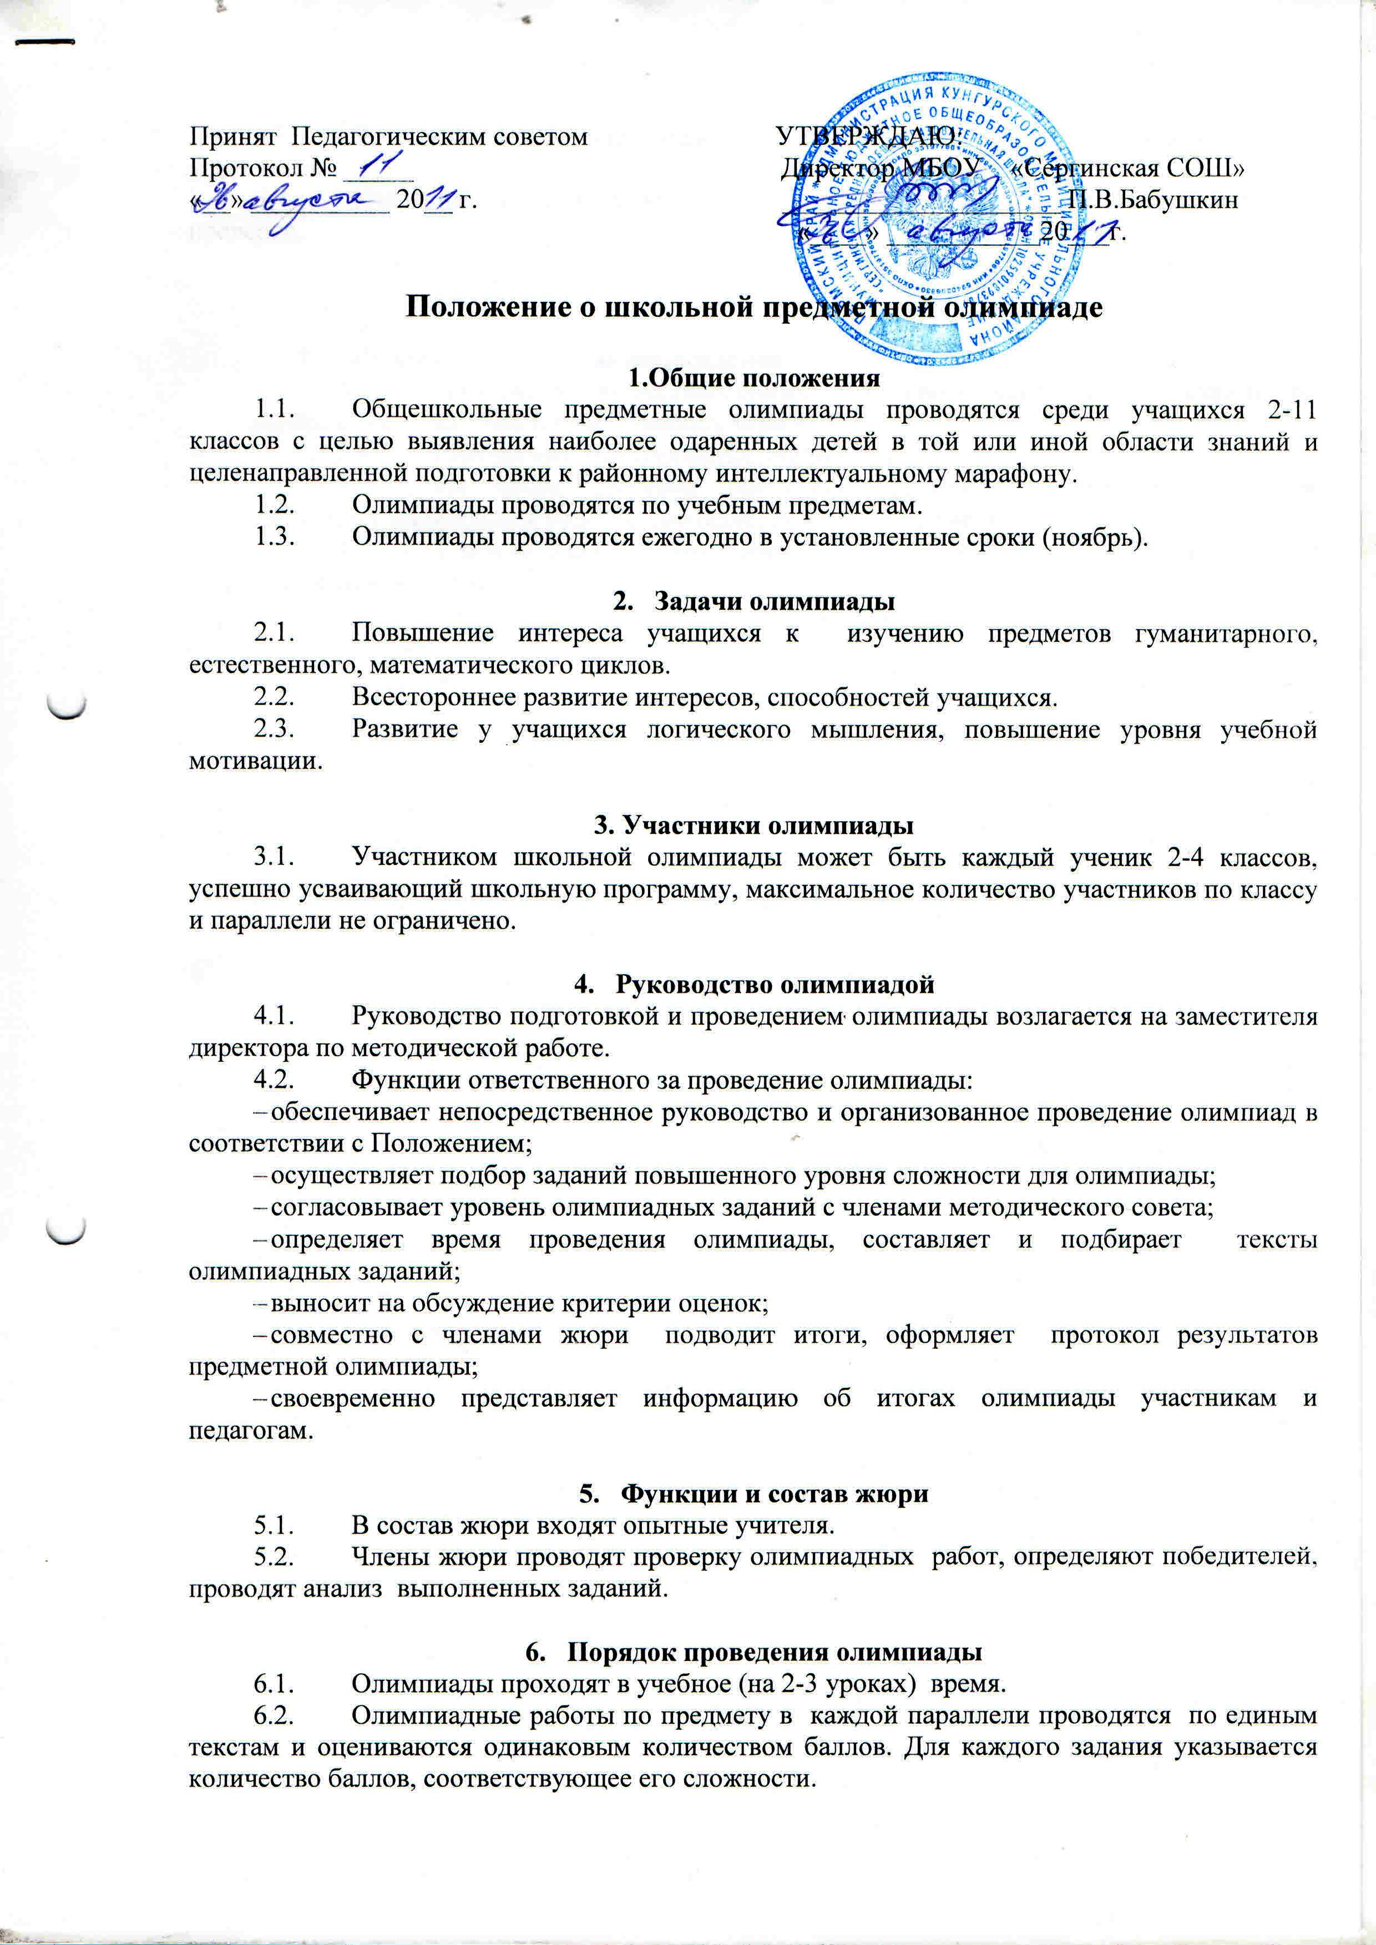

* 1. Для участия в олимпиаде учитель самостоятельно определяет список участников.
  2. Участники олимпиады имеют право ознакомиться со своей работой после ее проверки.

1. **Подведение итогов и награждение**
   1. Победители предметных олимпиад в личном первенстве определяются по наибольшей сумме баллов, полученных за работу.
   2. Победители награждаются дипломами.
   3. Из числа призеров школьной предметной олимпиады учителем набирается команда для участия в интеллектуальном марафоне.
   4. Учителя имеют право поощрить успешное выступление на олимпиаде отметкой в журнале.